Centaurus (Kentauri)
Ensimmäinen kentauri oli nimeltään Kantauros, joka oli syntynyt kuolevaisen Iksionin ja Nefelen liitosta – Nefele oli pilvi, jonka Zeus oli laittanut vaimonsa Heran tilalle Iksionin haluttua rakstella tämän kanssa. Iksion vietiin Haadekseen; hänet sidottiin palavaan pyörään, jossa hän sai ikuisesti pyöriä ympäri manalaa.
Kentauros, jolla oli ihmisen pää, käsivarret ja hartiat sekä hevosen ruumis, edusti ihmisluonnon eläimellistä puolta, ja kentaureja käytettiin usein taiteessa symbolisoimaan ei-kreikkalaisia, sivistymättömiä barbaareja. Kentauri Kheiron oli toisenlainen; hän oli Kronoksen ja okeanidi Filyran poika; pettääkseen Rhea-vaimoaan Kronos muuttui oriiksi rakastellakseen Filyran kanssa, mutta Rhea huomasi heidät ja Filyra pakeni Pelasgian-vuorille, jossa hän synnytti omituisen lapsensa, jolla oli vyötäröstä alaspäin hevosen vartalo. Zeus muutti Filyran lehmukseksi, mutta tämän ei tarvinnut hävetä poikaansa, sillä toisin kuin Kentauroksen jälkeläisistä Kheronista tuli niin viisas ja oppinut, että monia nuoria kreikkalaisia lähetettiin hänen luokseen oppiin Pelion-vuorelle: näihin kuului muun muassa Aktaion , Akhilleus ja Iason. Kheiron ikuistettiin kuolemattomaksi Centauruksen tähtikuviona.

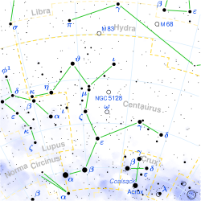
Figure 1 Kentauri

